Государственное учреждение

«Территориальный центр

социального обслуживания населения Бешенковичского района»

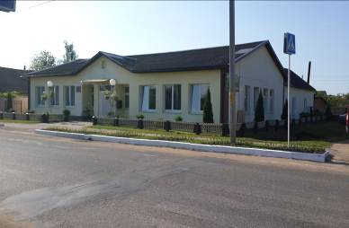

Путеводитель

по г.п. Бешенковичи для лиц с

ограниченными возможностями

2017 год
Уважаемые жители г.п. Бешенковичи!

В современном обществе, в котором должны существовать равные возможности для всех пользователей, важнейшими показателями качества являются комфортность их жизнедеятельности. Поэтому создание безбарьерной среды - одно из базовых направлений социальной политики любого государства.
Безбарьерная среда состоит из таких элементов окружающей среды, которые обеспечивают свободное передвижение и использование их людьми с различными видами нарушений (физических, сенсорных или интеллектуальных). Функционирование в таких условиях позволяет гражданам с особыми возможностями здоровья вести независимую ни от кого или чего-то жизнедеятельность. Следовательно, доступная среда для инвалидов - это привычная среда, которая дооборудована с учетом их потребностей.
Путеводитель по г.п. Бешенковичи создан с целью предоставления всем заинтересованным лицам полной и актуальной информации о наличии доступной среды на объектах сферы культуры, образования, здравоохранения, общественного питания, социальной защиты, жилищно-коммунального хозяйства, торговли, банковских и аптечных учреждениях, отделениях связи и множество других объектов города.

Директор ТЦСОН А.С.Моцевич

Бешенковичского района

Содержание

Условные обозначения…………………………………………… | 4
Бешенковичский районный исполнительный комитет……….. | 5
Правоохранительные органы  Прокуратура………………………………………………………..  Суд…………………………………………….................................. | 6  7
Юридические услуги……………………………………. | 8
Связь………………………………………………………………... | 9
Социальное обслуживание……………………………………….. | 10-11
Жилищно-коммунальные услуги………………………………… | 12-13
Здравоохранение………………………………............................... | 14
Аптеки…………………………………………............................... | 15-16

Образование
Школы…………………………………………................................ | 17
Учреждения культуры…………………………………………….. | 18-19
Центры…………………………………………............................... | 19
Торговля  Магазины продовольственные…………………………………… | 20-25
Магазины непродовольственные………………………………… | 26-32
Рынки………………………………………………………………. | 33
Объекты общественного питания  Рестораны………………………………………….......................... | 34
Кафе, бары…………………………………………………………. | 35
Парикмахерские…………………………………………………… | 36
Физкультура и спорт……………………………………………… | 37
Банки……………………………………………………................. | 38
Отдел ЗАГС………………………………………………………... | 39
Транспорт…………………………………………………………..  Городские СМИ…………………………………………………… | 40  41

Условные обозначения

- пандус

 - парковка

 - туалет

 - лифт

- крутой подъем

Бешенковичский районный исполнительный комитет

Адрес: г.п. Бешенковичи, ул. Чуклая, 13
Режим работы: с 08.00 до 17.00, обед с 13.00 до 14.00;
суббота, воскресенье – выходной

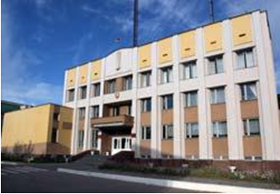

Правоохранительные органы

Прокуратура г.п.Бешенковичи

Адрес: г.п.Бешенковичи, ул.Чуклая,9
Режим работы: с 8:00 до 20:00, обед с 13:00 до 14:00;суббота, воскресенье – выходной. Телефон: 8 (02131) 4-26-96

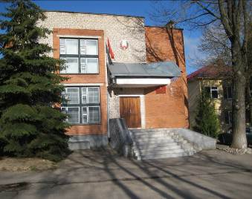

Суд Бешенковичского района

Адрес: г. п. Бешенковичи, Чуклая,7
Телефон: 8 (02131) 4-15-46
Режим работы: с 08.00 до 18:00 , обед 13:00-14:00


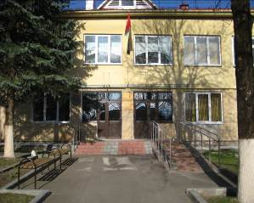

Сфера услуг
Юридические услуги
Нотариальная контора г.п. Бешенковичи
Адрес: г. п.Бешенковичи, ул.Коммунистическая, 10
Телефон для предварительной записи: 8 (02131) 6-09-07
Режим работы: вт., ср., чт., пт, сб.: с 8-00 до 16 -20
перерыв: с 13-00 до 13-20 вс., пн.: выходные дни

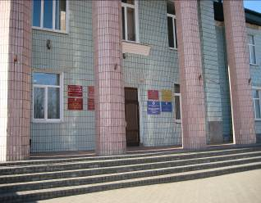

Связь
Участок почтовой связи Бешенковичи Витебского филиала РУП «Белпочта»

Адрес: г.п.Бешенковичи, ул.Советская,24
Телефон: (802131) 6-07-01
Режим работы: 09:00-18:00
суббота – с 08.00 до 15.00; воскресенье – выходной

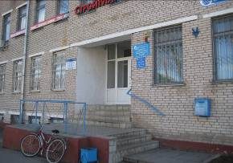

Социальное обслуживание

Государственное учреждение «Бешенковичский территориальный центр социального обслуживания населения»

Адрес: г.п. Бешенковичи, ул. Свободы, 42а
Телефон: (802131) 4-31-12
Режим работы: с 8.00 – 13.00, с 14.00 – 17.00, в субботу – с 9.00 – 13.00. Выходной – воскресенье

Пониженный бортовой камень до «0» | 

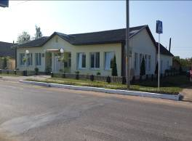

Отделение круглосуточного пребывания для граждан пожилого возраста и инвалидов
Адрес: Витебское шоссе, 36
Телефоны: тел. (8-02131) 4-34-98 (заведующий)


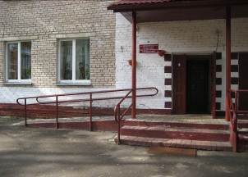
Жилищно-коммунальные услуги.

Унитарное коммунальное предприятие жилищно-коммунального хозяйства "Бешенковичский коммунальник"

Адрес: г. п. Бешенковичи, ул. Урицкого,102

Телефон: (02131) 41665, 41654, 42170

Режим работы: с 8.00 – 13.00, с 14.00 – 17.00. Выходной: суббота, воскресенье.

Диспетчер: 8(02131)42178 (круглосуточно)

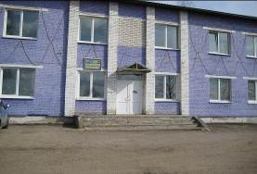

Гостиница

Адрес: г.п.Бешенковичи ул. Свободы д.2

Телефон: (8 02131) 41506


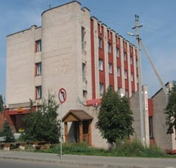

КПУП «Витебский областной расчетно-справочный центр»

Адрес: г.п.Бешенковичи ул. Свободы д.2

Телефон: Специалисты по коммунальным расчетам 8(02131) 60107. Паспортист 8(02131) 60049

Здравоохранение

Учреждение здравоохранения «Бешенковичская центральная районная больница»
Адрес: ул. Витебское шоссе,36, г.п. Бешенковичи. Телефон: предварительная запись на прием производится в рабочие дни с 8.00 до 13.00 и с 14.00 до 17.00 по тел. 8(02131)41557 (регистратура). Приемное отделение - тел. 8(02131) 42801


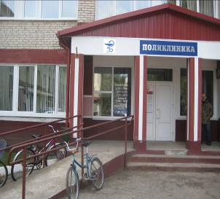

Аптеки

- Интерфарм ЗАО Аптека №12
Адрес: г.п. Бешенковичи, ул. Урицкого, 13.
Телефон: +375 (2131) 4-24-50.
Режим работы: 9.00 - 18.00 Вт – Пт.; 9:00- 15.00 Сб – Вс
только при входе в здание

- Витебское РУП Фармация Аптека №203
Адрес: г. п. Бешенковичи, ул. Витебское шоссе, д. 36;
Режим работы: Пн – Пт 8.00 - 16.00

- Витебское РУП Фармация Аптека №204
Адрес: г. п. Бешенковичи, ул. Пушкина, д. 1;
Режим работы: 10.00 - 19.00 Пн – Пт

- Витебское РУП Фармация Аптека №323
Адрес: г.п. Бешенковичи, ул. Урицкого, д. 59/а (м-н "Родны кут"). Тел.+375(213)163311.
Режим работы: 10.00 - 18.00 Вт – Сб
Пониженный бортовой камень до «0»

- Витебское РУП Фармация Центральная районная аптека№21
Адрес: ул. Советская, 36.
Телефон: +375 (2131) 4-15-70.
Режим работы: 8.00 - 20.00 Пн – Пт. , 8.00 - 16.00 Сб – Вс
Пониженный бортовой камень до «0»

- Витебское РУП Фармация Аптека №205
Адрес: г. п. Бешенковичи, ул. Урицкого, д.14. Режим работы: 9.00 - 18.00 Вт – Пт . 9.00 - 13.00 Сб - Вс
только при входе в здание

Образование

Школы
- ГУО «Средняя школа №1 г. п. Бешенковичи»

Адрес: г.п. Бешенковичи, ул. Толстого,4

Телефоны: 8(02131)4-85-72.

- ГУО «Бешенковичская гимназия – интернат»

Адрес: г.п. Бешенковичи, ул.Есенина, д.1

Телефоны: 8(02131)4-25-46, 8(02131)4-21-37, 8(02131)4-19-74.

- ГУО «Средняя школа № 2 г. п. Бешенковичи »

Адрес: г.п. Бешенковичи, ул. Коммунистическая, д. 174.

Телефоны: 8(02131)4-23-56, 8(02131)4-24-37.

Учреждения культуры

- Государственное учреждение образования «Детская школа искусств г. п. Бешенковичи »

Адрес: г.п.Бешенковичи, ул.Коммунистическая ,18

Телефон: (802131)4-10-22

- Районный дом ремёсел

Адрес: г. п. Бешенковичи, ул. Коммунистическая, д. 21

Телефон: 4-11-93

Режим работы: Понедельник-пятница 8.00-13.00, 14.00-17.00

- ГУ «Бешенковичский районный историко-краеведческий музей»

Адрес: г.п. Бешенковичи, ул. Володарского,6

Телефон: (802131)4-21-83

Время работы: 9.00 – 13.00, 14.00-18.00. Выходной: понедельник.
Пониженный бортовой камень до «0»

- ГУ «Бешенковичский районый центр культуры»

Адрес: г.п.Бешенковичи ,ул.Коммунистическая, 5.

Телефон:(802131)4-21-54
Пониженный бортовой камень до «0»

- Центральная районная библиотека Адрес: г.п. Бешенковичи, ул.Коммунистическая,12 . Тел. (8-02131) 4-24-05.
Режим работы: с 10.00 до 19.00 без перерыва на обед. Выходной: пятница

Центры
- Государственное учреждение образования «Центр коррекционно-развивающего обучения и реабилитации»
Адрес: г.п. Бешенковичи, ул. Молодежная, д.17а
Телефон: 8(02131)43252

- Государственное учреждение дополнительного образования «Бешенковичский районный Центр детей и молодёжи» Адрес: г.п. Бешенковичи, ул. Чуклая, д.13-а/1
Телефон: 8(02131) 4-13-74 (экологический отдел); 8(02131) 4-14-05 (администрация); 8(02131) 4-10-37 (методический )
Торговля

Магазины

продовольственные
- Магазин «Сириус» ООО «Белэнергосервис»

Адрес: г.п.Бешенковичи, ул. Урицкого, 28

Телефон: (802131) 4-11-71

Режим работы: ежедневно 7.30 - 23.00

- Магазин «Каравай»

Адрес: г.п. Бешенковичи, ул. Молодежная, 1а

Телефон: (802131) 4-33-52, 4-86-73,

Режим работы: ежедневно с 8:00 до 22:00

- Магазин «Оникс»

Адрес: г.п. Бешенковичи, ул. Черняховского, 7

Режим работы: летний период 7.30 – 23.00, зимний период 7.30 – 22.00; пятница, суббота 7.30-23.00

Телефон: (802131) 4-11-42, 4-88-50

- Магазин «Ромашка»

Адрес: г.п. Бешенковичи, ул. Советская, 7

Телефон: (802131) 4-10-72

Режим работы: 9.00-18.00 обеденный перерыв 14.00-15.00, суббота, воскресенье 9.00-14.00

- Магазин «Гаспадар»

Адрес: г.п. Бешенковичи, ул. Коммунистическая, 24

Телефон: (802131) 4-80-19, 4-19-65

Режим работы: летний режим 8.00-19.00, зимний режим 8.00 – 18.00; суббота, воскресенье 8.00-16.00
Пониженный бортовой камень до «0»

- Магазин «Южный»

Адрес: г.п. Бешенковичи, ул. Ткаченко, 34

Режим работы: ежедневно с 8:00 до 20:00

Телефон: (802131) 4-11-71
Пониженный бортовой камень до «0»

- Магазин «Журавинка»

Адрес: г.п. Бешенковичи, ул. Советская, 22

Режим работы: ежедневно с 07.00-21.00

Телефон: (802131) 4-19-99

- Магазин «Океан»

Адрес: г.п. Бешенковичи, ул. Урицкого, 13

Режим работы: 9.00-19.00, суббота 9.00-16.00, воскресенье 8.00-15.00

- Магазин «Эдельвейс»

Адрес: г.п. Бешенковичи, ул. Урицкого, 76

Телефон: (802131) 6-00-91

Режим работы: 8.00-22.00

- Магазин «Кумпячок»

Адрес: г.п. Бешенковичи, ул. Советская, 15

Телефон: (802131) 4-85-21

Режим работы: летний режим 7.30-22.00, зимний режим 7.30 – 20.00

- Магазин «Пятачок»

Адрес: г.п. Бешенковичи, ул. Пушкина, 1

Телефон: (802131) 4-13-85

Режим работы: летний режим 7.30-22.00, зимний режим 7.30 – 20.00

- Магазин «Алеся»

Адрес: г.п. Бешенковичи, ул. Урицкого, 20

Телефон: (802131) 4-17-86

Режим работы: ежедневно с 09.00-22.00

- Магазин «Пралеска»

Адрес: г.п. Бешенковичи, ул. Урицкого, д. 45а

Режим работы: ежедневно с 9.00 до 22.00


- Магазин «Ассорти»

Адрес: г.п. Бешенковичи, ул. Пушкина, 1

Телефон: 599-10-01

Режим работы: 09.00-19.00, обед 14.00-15.00; суббота 09.00-16.00, воскресенье 11.00-14.00

- Магазин «Мясная лавка»

Адрес: г.п. Бешенковичи, ул. Свободы, 40а

Режим работы: понедельник – воскресенье: с 09.00 до 18.00

- Торговый ларек «Ганна»

Адрес: г.п. Бешенковичи, ул.Молодежная

Телефон: 511-09-80

Режим работы: 8.00-18.00 ,суббота, воскресенье 8.00-14.00

выходной - понедельник

- Магазин «Универсам»

Адрес: г.п. Бешенковичи, ул. Коммунистическая, 2

Телефон: (802131) 4-16-36

Режим работы: ежедневно 8.00-20.00
Пониженный бортовой камень до «0»

- Магазин «Продукты»

Адрес: г.п. Бешенковичи, ул. Пушкина, 5

Телефон: (802131) 4-29-72

Режим работы: ежедневно 9:00 -20:00

- Магазин «Дискаунтер»

Адрес: г.п. Бешенковичи, ул. К. Маркса

Телефон: (802131) 4-20-30

Режим работы: 9.00-18.00 ,обеденный перерыв 14.00-15.00; суббота, воскресенье 9.00-13.00, выходной - понедельник

- Магазин «Молоко»

Адрес: г.п. Бешенковичи, ул. Урицкого,82

Режим работы: 9.00-19.00; суббота, воскресенье 8.00-16.00
Пониженный бортовой камень до «0»

- Магазин «Дежурный»

Адрес: г.п. Бешенковичи, ул. Урицкого, 11

Телефон: (+375 214) 75-89-35

Режим работы: ежедневно 6:00-23:00

- Магазин «На Молодежной»

Адрес: г.п. Бешенковичи, ул. Молодежная

Телефон: (802131) 4-19-43

Режим работы: ежедневно 7:00-22:00

- Магазин «Сосны»

Адрес: г.п. Бешенковичи, ул. Витебское шоссе, 3

Телефон: (802131) 4-24-85

Режим работы: ежедневно 9:00-20:00

- Магазин «На Малиновой»
Адрес: г.п. Бешенковичи, ул. Романова
Телефон: (802131) 4-27-12
Режим работы: ежедневно 8:00-19:00

- Магазин «Восточный»
Адрес: г.п. Бешенковичи, ул. Черняховского, 29а
Телефон: (802131) 4-34-63
Режим работы: ежедневно 9:00-20:00

- Магазин «Полюшко»
Адрес: г.п. Бешенковичи, ул. Октябрьская
Режим работы: 10.00-18.00, обеденный перерыв 14.00-15.00;
суббота, воскресенье 8.00-14.00, выходной - понедельник
Пониженный бортовой камень до «0»

- Магазин «Смачный»
Адрес: г.п. Бешенковичи, ул. Октябрьская
Телефон: (802131) 4-10-48
Режим работы: 8.00-19.00, суббота, воскресенье 8.00-18.00
Пониженный бортовой камень до «0»

- Магазин «Родны кут»
Адрес: г.п. Бешенковичи, ул. Ткаченко
Режим работы: 9.00-21.00, обеденный перерыв 14.00-15.00

- Магазин «Родны кут»
Адрес: г.п. Бешенковичи, ул. Урицкого, д. 59/а
Телефон: (802131) 6-30-74
Режим работы: 8:00-22:00
Пониженный бортовой камень до «0»

- Магазин «Кормовик»
Адрес: г.п. Бешенковичи ,ул. Абазовского, д.2 к.1
Телефон: (802131) 4-35-51
Режим работы: 08.00-17.00, обеденный перерыв 13.00-14.00
выходной - суббота, воскресенье
Пониженный бортовой камень до «0»

Магазины

непродовольственные

- Магазин «1000 мелочей»

Адрес: г.п. Бешенковичи, ул. Советская, 22

Телефон: (802131) 4-19-99

Режим работы: 9.00 - 18.00, обеденный перерыв 14.00 - 15.00; суббота 9.00 - 15.00 выходные дни – воскресенье, понедельник
только при входе в здание

- Магазин «Контакт»

Адрес: г.п. Бешенковичи, ул. Урицкого, 13

Телефон: (802131) 4-12-10

Режим работы: 9.00-18.00, обеденный перерыв13.00-14.00. Суббота,

Воскресенье 9.00-14.00, выходной понедельник
только при входе в здание

- Магазин «Уют»

Адрес: г.п. Бешенковичи, ул. Урицкого, 13

Телефон: 815-95-06, 249-94-42

Режим работы: 9.00-18.00, суббота, воскресенье 8.00-15.00
только при входе в здание

- Магазин «СтройМаркет»

Адрес: г.п. Бешенковичи, ул. Советская, 24

Телефон: 8029 622-08-34, 8906779, (802131) 4-15-10

Режим работы: 9.00-18.00, суббота, воскресенье 9.00-14.00

- Магазин «Техномаркет»

Адрес: г.п. Бешенковичи, ул. Советская, 24

Телефон: 8029 622-08-34, 8906779, (802131) 4-15-10

Режим работы: 9:00-18:00

- Магазин «СтройСвой-Дом»

Адрес: г.п. Бешенковичи, ул. Урицкого, 31Б

Телефон: (802131) 4-32-15

Режим работы: 9.00 - 18.00 обеденный перерыв 14.00-15.00; суббота, воскресенье 9.00-14.00, выходной день – понедельник
Пониженный бортовой камень до «0»

- Магазин «Домовенок»

Адрес: г.п. Бешенковичи, ул. Пушкина, 1

Телефон: 599-10-01

Режим работы: 10.00-19.00 обеденный перерыв 14.00-15.00, воскресенье 9.00-13.00; выходной день – воскресенье
только при входе в здание

- Магазин «Каблучок»

Адрес: г.п. Бешенковичи, ул. Урицкого, 13

Телефон: 590-86-75

Режим работы: 9.00-17.00 обеденный перерыв14.00-15.00, суббота, воскресенье 9.30-13.00 ;выходной – понедельник
только при входе в здание

- Магазин «Талисман»

Адрес: г.п. Бешенковичи, ул. Октябрьская, 32,

Телефон: (802131) 4-11-08, 512-71-94

Режим работы: 9.00-18.00, суббота, воскресенье 8.00-14.00; выходной - понедельник
Пониженный бортовой камень до «0»

- Магазин «БелльБимбо»

Адрес: г.п. Бешенковичи, ул. Интернациональная, 19

Телефон: (802131) 4-15-55, 217-25-12

Режим работы: 10.00 - 18.00, воскресенье 10.00 - 16.00; выходной –среда

- Магазин «Поворот»

Адрес: г.п. Бешенковичи, ул. Интернациональная, 42

Телефон: 8029 743-46-82

Режим работы: 9.00-18.00, выходной день – понедельник
Пониженный бортовой камень до «0»

- Магазин «Оптика»
Адрес: г.п. Бешенковичи, ул. Интернациональная, д. 10а
Телефон: 570-61-65
Режим работы: суббота, воскресенье 8.00-14.00

- Магазин «Ритуальные товары»
Адрес: г.п. Бешенковичи, ул. Интернациональная, д. 10а
Телефон: (802131) 4-31-12
Режим работы: 9.00-13.00 выходные дни – суббота, воскресенье

- Магазин «ОнЛайн»
Адрес: г.п. Бешенковичи, ул. Советская, д. 28; г.п. Бешенковичи
ул. Октябрьская, 32
Телефон: 712-11-46
Режим работы: 09.00-18.00 суббота, воскресенье 08.00-14.00 выходной – понедельник.
Пониженный бортовой камень до «0»

- Павильон с торговым залом «Мир детства»
Адрес: г.п. Бешенковичи, ул. Урицкого, 15а
Телефон: (802131) 4-34-08
Режим работы: 9.00-18.00, обеденный перерыв 14.00-15.00, суббота, воскресенье 9.00-15.00, выходной - понедельник

- Павильон с торговым залом
Адрес: г.п. Бешенковичи,, ул. Октябрьская, 32А
Телефон: 212-41-35
Режим работы: 9.00-18.00 обеденный перерыв 14.00-15.00 ; суббота, воскресенье 8.00-14.00, выходной - понедельник

- Павильон с торговым залом «Весна»
Адрес: г.п. Бешенковичи, ул. Октябрьская, 32е
Телефон: 597-27-79
Режим работы: 9.00-19.00, суббота, воскресенье 8.00-16.00, выходной - понедельник

- Торговый объект «Кристина»
Адрес: г.п. Бешенковичи, ул. Урицкого,13
Телефон: 7149373
Режим работы: 9.00-18.00, выходной - понедельник
только при входе в здание

- Торговый объект (Индивидуальный предприниматель Пистунович Сергей Владимирович)
Адрес: г.п. Бешенковичи, ул. Октябрьская, 32
Телефон: 519-05-66
Режим работы: 9.00-18.00 суббота, воскресенье 8.00-14.00
выходной день - понедельник

- Торговый объект «Охотник и рыболов»
Адрес: г.п. Бешенковичи, ул. Советская, 24
Телефон: (802131) 4-29-67 , 519-32-66
Режим работы: 9.00-18.00 обеденный перерыв 14.00-15.00; суббота, воскресенье 8.00-13.00; выходной-понедельник

- Торговый объект «Секонд хенд»
Адрес: г.п. Бешенковичи , ул. Урицкого,13
Телефон: 715-83-44
Режим работы: 09.00-18.00 обеденный перерыв 14.00-15.00;
выходной понедельник
только при входе в здание

- Магазин «Универмаг»
Адрес: г.п. Бешенковичи, ул. Коммунистическая
Телефон: (802131) 4-21-84
Режим работы: 9.00 – 18.00, суббота, воскресенье 9.00-15.00

- Магазин «Галантерея»
Адрес: г.п. Бешенковичи, ул. Коммунистическа,2
Режим работы: 9.00 – 18.00, суббота, воскресенье 9.00-15.00
Телефон: (802131) 4-15-31
Пониженный бортовой камень до «0»
- Магазин «Культтовары»
Адрес: г.п. Бешенковичи, ул. Коммунистическая,2
Телефон: (802131) 4-29-52
Режим работы: 9.00 – 18.00 суббота, воскресенье 9.00-15.00

- Магазин «Хозтовары»

Адрес: г.п. Бешенковичи, ул. К. Маркса

Телефон: (802131) 4-20-72

Режим работы: 9.00 – 18.00 суббота, воскресенье 9.00-15.00

- Магазин «Низких цен»

Адрес: г.п. Бешенковичи, ул. Урицкого

Режим работы: 9.00-18.00 обеденный перерыв 14.00-15.00,

суббота, воскресенье 10.00-13.00; выходной - понедельник

- Магазин «Мебель»

Адрес: г. п. Бешенковичи, ул. Урицкого,2

Телефон: (802131) 4-18-01

Режим работы: 9.00-18.00 суббота, воскресенье 9.00-15.00

- Дискаунтер «Остров чистоты»

Адрес: г.п.Бешенковичи, ул. Урицкого, 28

Режим работы: 9:00-19:00 ежедневно
Пониженный бортовой камень до «0» | только при входе в здание

- Торговый павильон «Автозапчасти»/ «Наши детки»

Адрес: г.п. Бешенковичи, ул. Чуклая, 23

Телефон: 598-09-91

Режим работы: 9.00-18.00 обеденный перерыв 13.00-14.00; суббота, воскресенье 9.00-14.00, выходной – понедельник

Рынки

- «Колхозный рынок»

Адрес: г.п. Бешенковичи, ул. Октябрьская

Режим работы: 7.00-15.00 воскресенье 5.00-15.00, выходной - понедельник
Пониженный бортовой камень до «0»

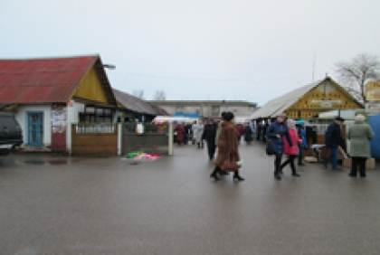
Объекты общественного питания

Рестораны
- Ресторан «Спутник»

Адрес: г.п. Бешенковичи, ул. Коммунистическая, 7

Телефон: (802131) 4-10-07

Режим работы: 11.00-23.00 перерыв 16.00-17.00, пятница, суббота

11.00-01.00
только при входе в здание

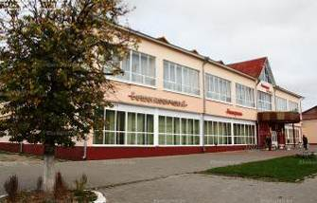

Кафе, бары

- Бистро «Рандеву»

Адрес: г.п. Бешенковичи, ул. Коммунистическая, 7/11

Телефон: (802131) 4-16-72

Режим работы: 10.00-24.00 перерыв 15.00-16.00, пятница, суббота

12.00-01.00

- Кофейня

Адрес: г.п.Бешенковичи, ул.Урицкого, 35

Телефон: (802131) 4-12-88

Режим работы: вторник, среда, четверг 12:00-19:00; пятница, суббота 12:00 – 23:00. Обед 15:00-16:00. Воскресенье 10:00-14:00. Выходной – понедельник.

- Кафе «Манго»

Адрес: г.п.Бешенковичи, ул.К.Маркса,9

Телефон: (802131) 6-07-40

Режим работы: ежедневно 10:00-12:00, пятница, суббота 10:00-01.00

Парикмахерские

- КУПБО «Бешенковичи КБО»

Адрес: г. п.Бешенковичи, ул.Урицкого, 13

Телефон: ( 802131) 4-15-44

Режим работы: 8.00-18.00 суббота 8.00-15.00 воскресенье, понедельник 8.00-14.00
только при входе в здание

- «Для Вас»

Адрес: г.п.Бешенковичи, ул. Коммунистическая. 24

Телефон: 292-32-32

Режим работы: 8.00-18.00 без обеда и выходных; суббота, воскресенье и праздничные дни с 8.00 -14.00, санитарный день – первый понедельник месяца
Пониженный бортовой камень до «0» | только при входе в здание

- «Людмила»

Адрес: г.п. Бешенковичи, ул. Пушкина, 1

Телефон: 594-37-11

Режим работы: 9.00-18.00 без обеденного перерыва, суббота с 8.00 до 15.00 часов, выходной день – воскресенье
только при входе в здание

- Парикмахерская м-н «Журавинка» 2-ой этаж

Адрес: г.п. Бешенковичи, ул. Советская, 22

Телефон: 8947942

Режим работы: 8.00-18.00 без обеда и выходных, суббота, воскресенье, понедельник 8.00 -14.00
только при входе в здание

Физкультура и спорт

- Городской стадион

Адрес: г. п.Бешенковичи, ул.Садовая, 2А

Режим работы: ежедневно

- Государственное учреждение по физической культуре и спорту "Бешенковичский физкультурно-спортивный клуб "Двина"
Адрес: г. п.Бешенковичи, ул. ул. Черняховского ,29
Телефон: 8(02131) 6-05-34 (Директор)
Режим работы: ежедневно

- Специализированное учебно-спортивное учреждение "Бешенковичская государственная детско-юношеская спортивная школа"
Адрес: г.п. Бешенковичи, ул. Коммунистическая, 24а
Телефон: (802131) 4-10-87 (директор)
Режим работы: ежедневно

Банки

- Центр банковских услуг №203 филиала №215 ОАО «АСБ Беларусбанк» в г.п.Бешенковичи

Адрес: г.п. Бешенковичи, ул.К.Маркса, 11

Телефон: (802131) 4 12 42

Режим работы: Понедельник-четверг: 8.30-17.30. Пятница: 8.30-16.15

Обеденный перерыв: 12.30-13.15. Выходные дни: суббота, воскресенье

- РКЦ №6 в г.п.Бешенковичи филиала ОАО " Белагропромбанк

Адрес: г.п. Бешенковичи, ул. К.Маркса, 13

Телефон: (802131) 41658

Режим работы: Пн-Пт: 09:30-18:30, Сб: 09:00-14:00, Вс: Выходной

Отдел записи актов гражданского состояния

Бешенковичского районного исполнительного комитета

Адрес: г.п. Бешенковичи, ул. Интернациональная, 12

Телефон: 8(02131) 4 17 85

Режим работы: по осуществлению административных процедур:

вторник – пятница с 08.00-13.00, 14.00 – 17.00, суббота – 9.00 – 12.00 прием заинтересованных лиц; с 12.00 - 17.00 торжественная регистрация браков. В пятницу и субботу осуществляется торжественная регистрация браков и рождений, выходные дни – воскресенье, понедельник

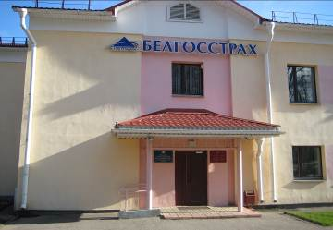
Транспорт
филиал «Автотранспортное предприятие №21 г.п.Бешенковичи» ОАО «Витебскоблавтотранс»
Адрес: г.п.Бешенковичи, ул. Свободы, 4
Телефон: (8-02131) 4-18-47 директор; +375 (2131) 4-15-71 справочная автовокзала.
Режим работы: 05:30-21:30
Пониженный бортовой камень до «0»

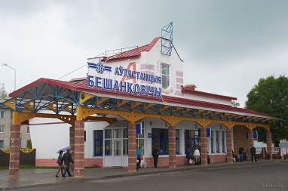

Городские СМИ

Бешенковичская районная газета «ЗАРА»

Адрес: г. п. Бешенковичи, ул. Советская, 15

Телефон: (802131) 4-13-39 главный редактор

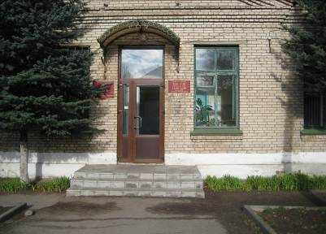





Юридический адрес:
211361 г.п. Бешенковичи, ул. Свободы, 42а
Телефон: (802131) 4-31-12

